Claim report&Lab
Claim Report 优化方案说明V1
Claim Report 优化方案说明V1
LAB修改方案1211
LAB修改方案1211
实验室详细设计文档v1-241012-25修订版
实验室详细设计文档v1-241012-25修订版
接口文档：CTRM推送sap
CTRM_Interface Structure 副本
接口文档：lab对接ctrm
【LAB-001】_Unloaded lots transfer from LAB to CR_V1.0

Claim report

采购/寄售流程图
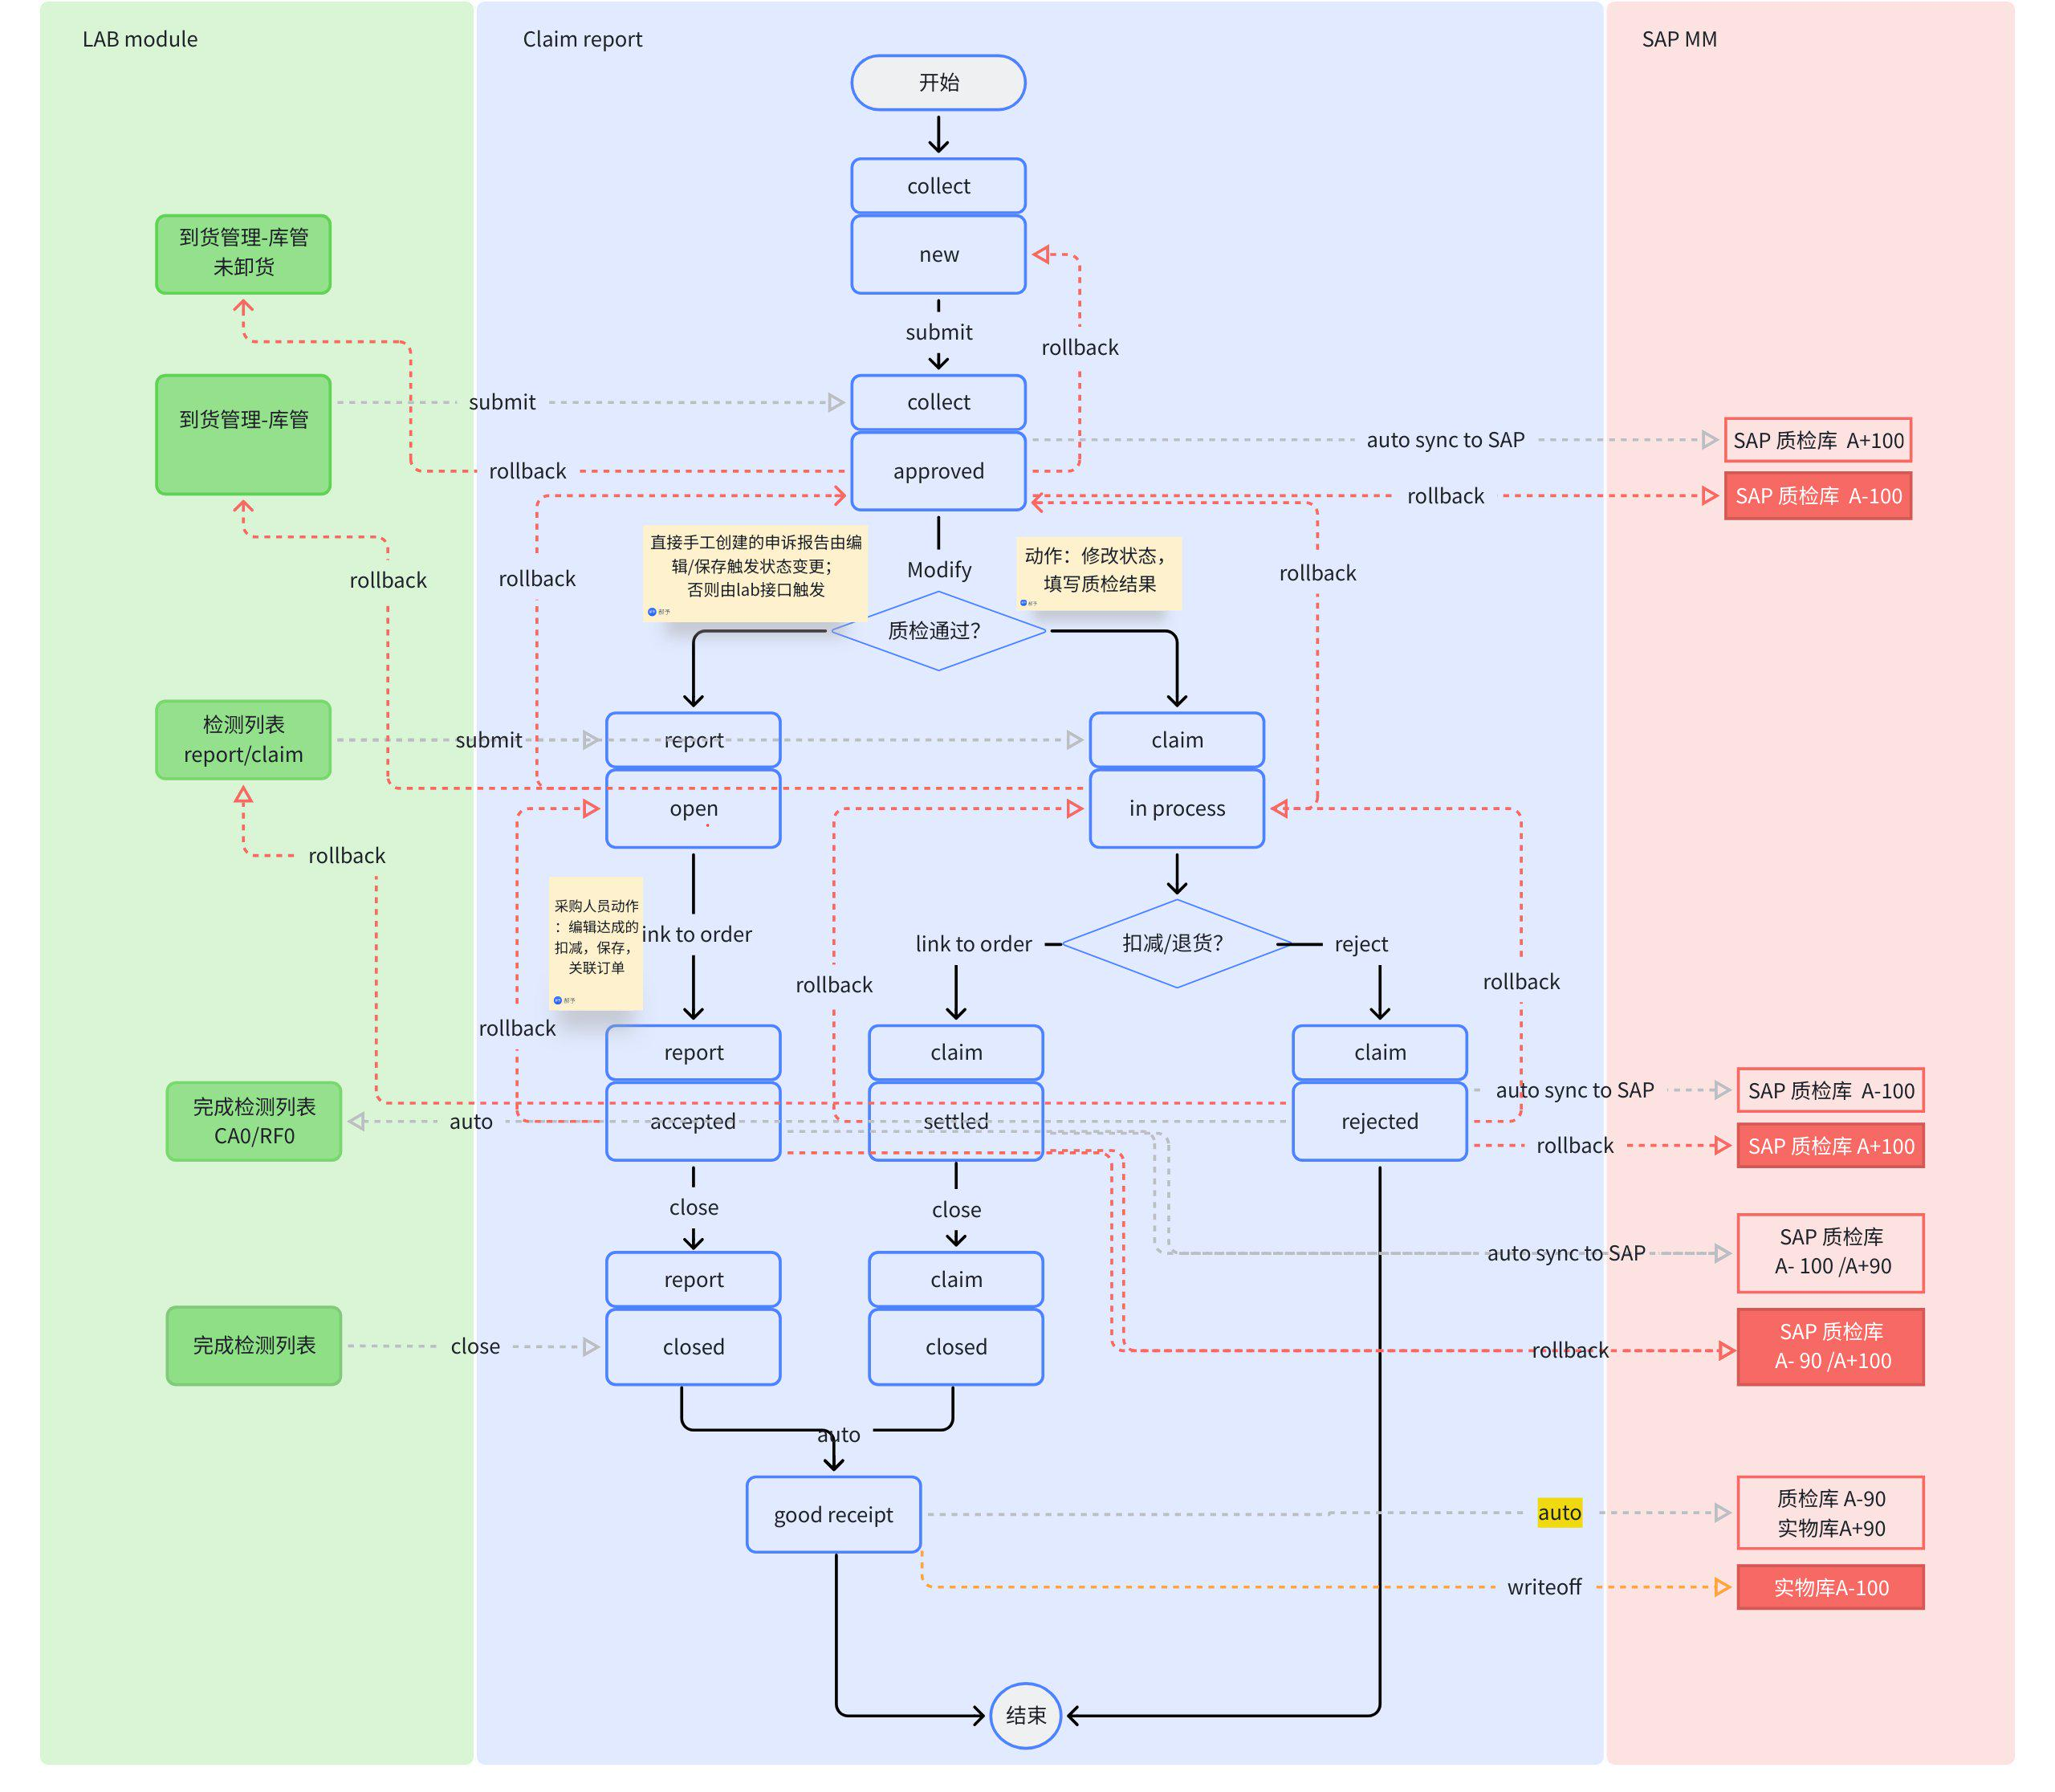

委托加工/外仓转移流程图
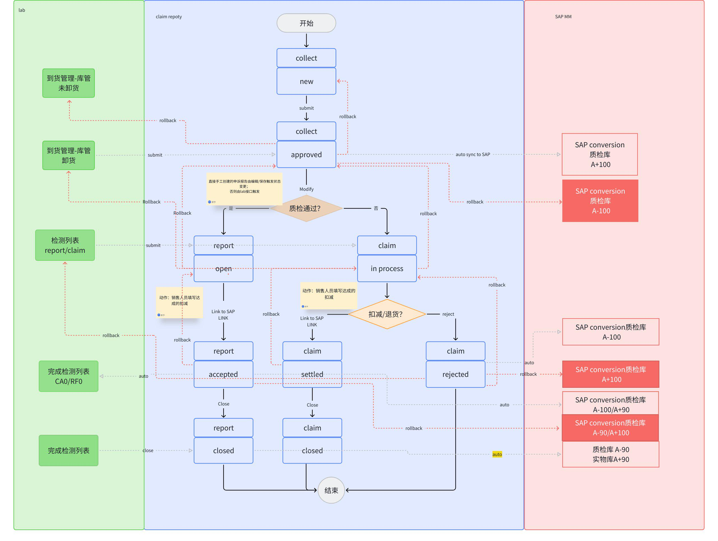
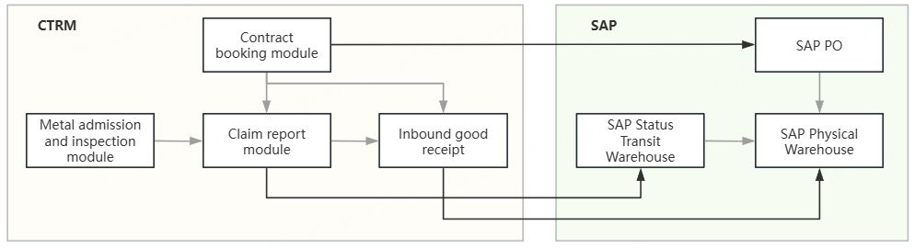

LAB模块卸货触发生成索赔报告，/或根据收货单和检测结果手动录入索赔报告，生成后自动传给SAP进入状态转移库；
索赔报告判定是否收货，入库登记告知SAP结果；
收货之后，入库之前（整个索赔报告阶段）都在SAP的状态转移库里。
索赔报告关闭节点（关联订单之后指定状态）触发生成入库登记
入库登记触发SAP生成实物库存的数据

PART1（CTRM内部，LAB→CLAIM REPORT→LAB）
【LAB-001】_Unloaded lots transfer from LAB to CR_V1.0

PART2（CTRM Claim report→SAP ）
1）Approved进入状态转移库
2）accepted/settled/rejected
3）对于全价采购和寄售来说，close 触发生成入库登记，同时触发接口给SAP 从状态转移库进入实物库存
对于委托加工和外仓货物转移来说，close触发SAP接口，SAP进行移库
CTRM_Interface Structure 副本

PART 3（CTRM内部，CLAIM REPORT→Good receipt）
1）从Link to order 触发改为由Close 触发生成good receipt
2）Claim Report→入库登记的现有接口增加字段

修改方案图
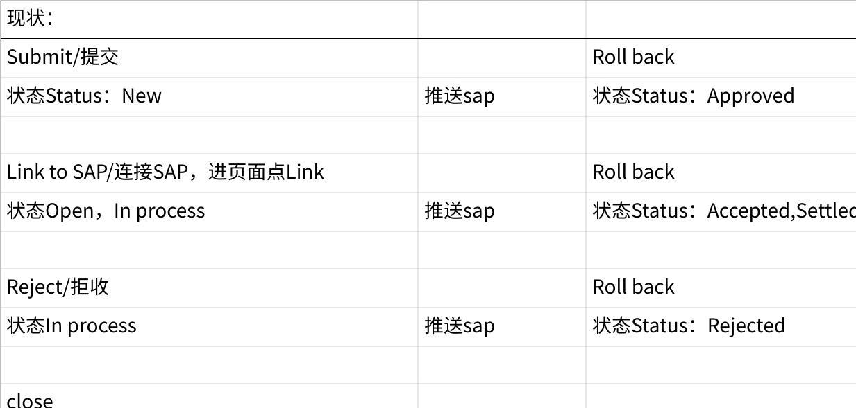
点击图片可查看完整电子表格
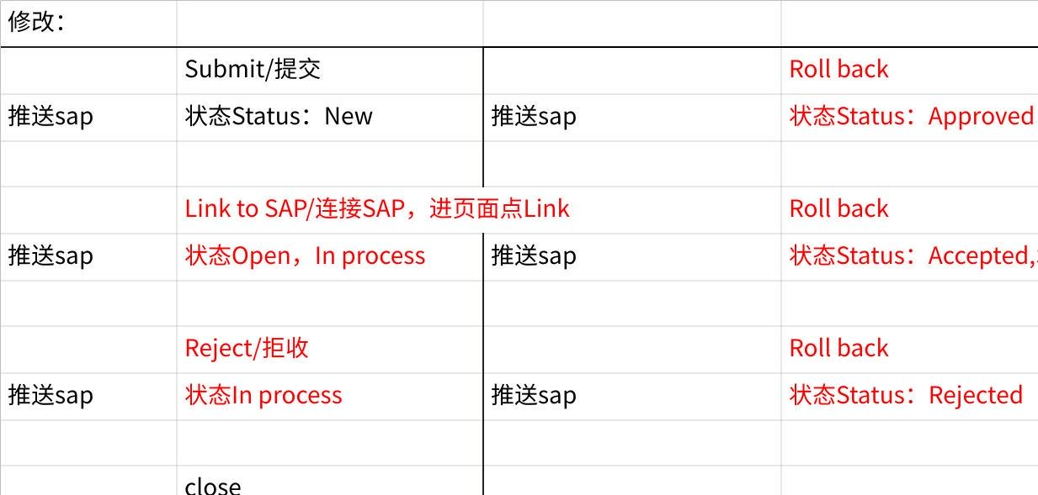
点击图片可查看完整电子表格

修改方案逻辑
CTRM -> SAP
1 submit,link(to sap,to order),reject,close推送sap成功后，不用修改，保持原状；推送sap失败后，把单据Status状态恢复成之前的状态(close：状态、类型、仓库都变成上一版)。
2 link(to sap,to order)先推送sap, 推送sap成功后再调用申诉状态回传接口，将新状态传lab; 推送sap失败,把单据Status状态恢复成之前的状态，推送失败不需要再调用申诉状态回传接口。
3 reject：Claim report手工新建的单据，先推送sap, 推送sap成功后再调用申诉状态回传接口，将新状态传lab; 推送sap失败,把单据Status状态恢复成之前的状态，推送失败不需要再调用申诉状态回传接口。
4 roll back，推送sap成功后，不用修改，保持原状，并记录sapCode；推送sap失败后，把Status状态恢复成之前的状态。
5 modify不允许修改商品link(to sap,to order)和reject校验申报和验证的商品是否一致，如果一致就不用修改，不一致，只能点reject，link按钮报错"申报和验证的商品不一致，只能reject"，reject（和reject-roll back）推送申报的商品。
close之前的仓库：
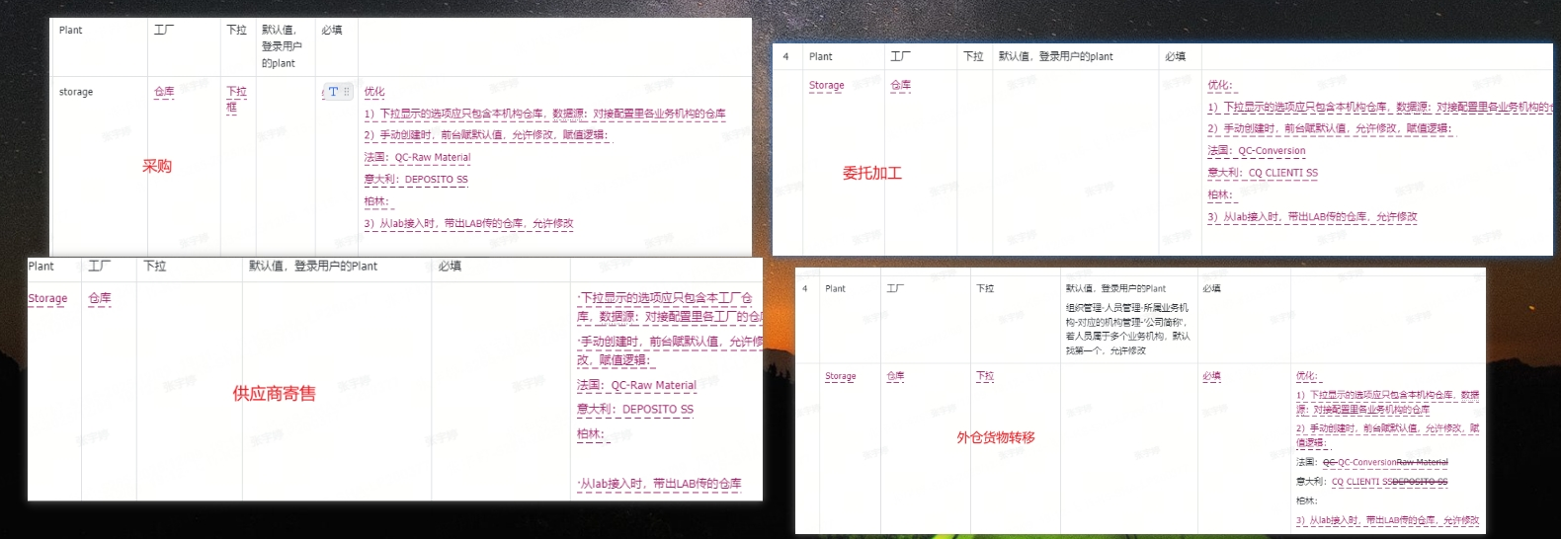
Close之后的仓库
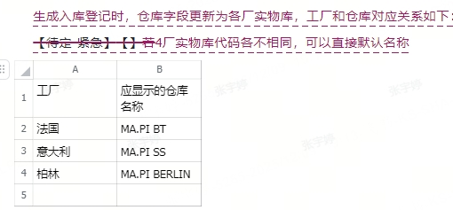

Lab
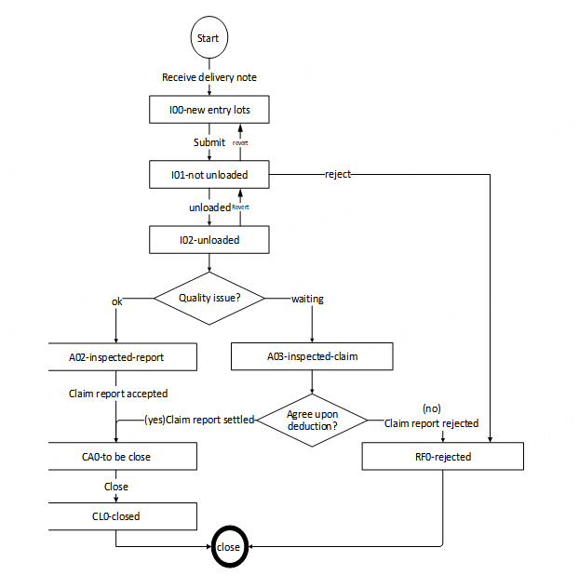
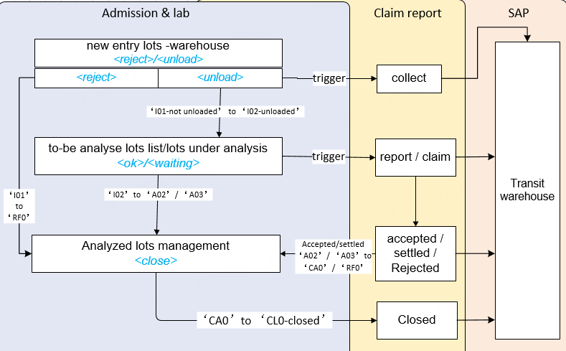
接口1：LAB → Claim Report【卸货节点】
接口2：Claim Report→ SAP【卸货节点】

接口3：LAB → Claim Report【检测完成节点】

接口4：Claim Report →LAB【谈判完成节点】
接口5：Claim Report →SAP【谈判完成节点】
改成先接口5后接口4

接口6：LAB → Claim Report【关闭节点】
接口7：Claim Report →SAP 【入库登记】

修改方案图
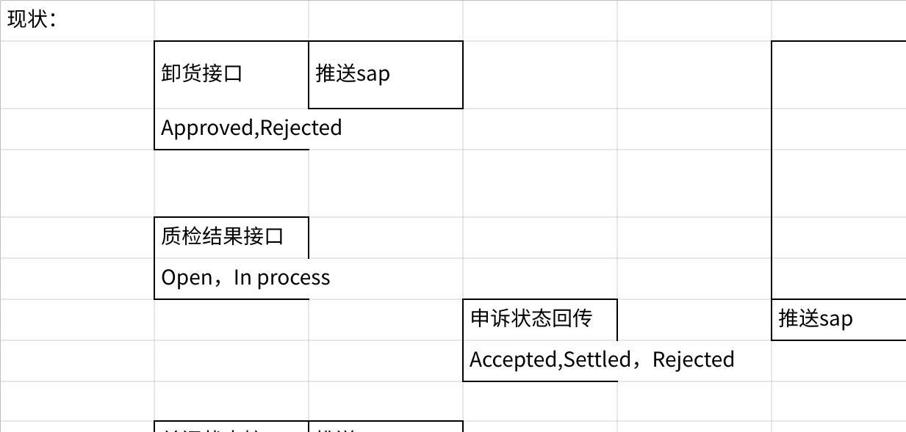
点击图片可查看完整电子表格
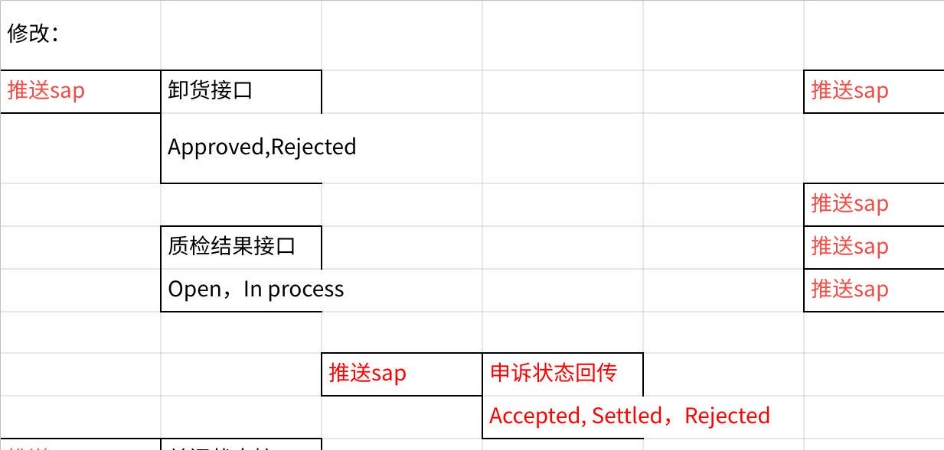
点击图片可查看完整电子表格

修改方案逻辑LAB->CTRM
1 Approved卸货接口，Claim report接收数据新建后，先推送Approved给sap，推送成功，给卸货接口返回对接Claim report成功；推送sap失败，删除新建数据，给卸货接口返回对接Claim report失败。
2 link(to sap,to order)先推送sap, 推送sap成功后再调用申诉状态回传接口，将新状态传lab; 推送sap失败,把单据Status状态恢复成之前的状态，推送失败不需要再调用申诉状态回传接口。
3 reject：Lab的卸货接口推送过来的单据，先推送sap, 推送sap成功后再调用申诉状态回传接口，将新状态传lab; 推送sap失败,把状态恢复成之前的状态，最后给卸货接口返回对接Claim report失败。
4 close关闭状态接口，Claim report接收数据后，先推送close给sap，推送成功，给关闭状态接口返回对接Claim report成功；推送sap失败，把单据Status状态恢复成之前的状态，仓库恢复成之前的仓库，给关闭状态接口返回对接Claim report失败。
5 回滚，先推送sap成功，再调用lab回滚接口；推送sap失败，把单据Status状态恢复成之前的状态，不调用lab回滚接口。

